

Modelo de Diseño

Kairos

NexTech

Centurión Valeria, Escalante Guillermo, Maldonado Agustina, Mendez Florencia, Ulloa Gonzalo.

**

**



**Tabla de contenido**

**Introducción 4**

*Propósito 4*

*Alcance 4*

**Referencias 4**

*Visión general 5*

**Diseño de Casos de Uso 5**

Caso de Uso 20: Registro de tiempo por cronómetro 5

Especificación de caso de uso de diseño 5

Diagrama de Secuencia 7

Modelo de Diseño

# Introducción

En este documento se detalla el modelo de diseño del sistema Kairos. Su propósito es transformar los resultados del análisis en una especificación técnica que oriente la implementación del software, definiendo la arquitectura, los principales componentes y el diseño de los casos de uso prioritarios.

## Propósito

El modelo de diseño tiene como objetivo detallar la estructura del sistema desde una perspectiva técnica, definiendo las clases, paquetes, interacciones y flujos que permitirán materializar los requerimientos funcionales identificados en el análisis. Este documento representará una base sólida para la implementación del software, incluyendo su codificación y realización de pruebas.

## Alcance

El modelo de diseño abarca la totalidad de los casos de uso que serán implementados en el sistema Kairos. Además, especifica los componentes estructurales del sistema, la forma en que estos interactúan entre sí y cómo se modularizan. Asimismo, incluye la gestión de usuarios, los escenarios de prueba, la estructura de la base de datos y las integraciones con sistemas externos, ofreciendo una visión clara de la interacción entre el back-end y el front-end.

# Referencias

En este documento se hace referencia a los siguientes documentos desarrollados por el equipo NexTech:

* Modelo de Datos.
* Especificación de Casos de Uso.
* Modelo de Casos de Uso.

## Visión general

Cada caso de uso presentado a partir de este punto, contará con su diseño; diagrama de paquetes, diagrama de interacción, diseño de flujo de eventos, y se especificará aquel o aquellos requerimiento/s no funcional/es que estén relacionados, si es que posee.

Por último, se incluirá al final del documento los diagramas de clases, diagramas de secuencia, diagramas de paquetes y diagrama de colaboración.

# Diseño de Casos de Uso

## Caso de Uso CU 01: Iniciar Sesión

### Especificación de caso de uso de diseño

| CASO DE USO #01 | | Iniciar sesión |
| --- | --- | --- |
| Actor Principal | | Administrador, Líder de Proyecto, Miembro |
| Precondiciones | | El actor debe tener una cuenta de Gmail. |
| Disparador | | El actor ingresa al sistema Kairos y presiona el botón “Ingresar con Google”. |
| Descripción | Paso | Acción |
|  | 1 | El ManejadorPrincipal solicita a la InterfazUsuario desplegar la PantallaInicioSesion. La InterfazUsuario solicita a la PantallaInicioSesion desplegarse. La PantallaInicioSesion se despliega. |
| 2 | El actor ingresa los datos “  El sistema redirige al servicio de autenticación de Google. El sistema valida las credenciales contra el servicio externo (Google). Google valida las credenciales del usuario.  Si son correctas, concede acceso a los servicios del sistema. |
| Extensiones | | Acción de Derivación |
|  | 2a | Las credenciales no son válidas:  Se informa al usuario y se cancela el inicio de sesión.  Continúa en el CU01, paso 1. |

**Diagrama de Secuencia**

**Diseño de Flujo de eventos**

**Requerimientos especiales o de implementación**

## Caso de Uso CU 02: Exportar Información

### Especificación de caso de uso de diseño

| CASO DE USO #02 | | Exportar información |
| --- | --- | --- |
| Actor Principal | | Líder de proyecto |
| Actor Secundario | | Miembro |
| Precondiciones | | El actor debe estar autenticado en el sistema.  Debe existir información generada (proyectos, tareas, reportes). |
| Descripción | Paso | Acción |
|  | 1 | El líder o miembro accede a la opción “Reportes”.  El sistema despliega la pantalla “Reportes”. |
| 2 | El líder o miembro accede a la opción “Exportar”. |
| 3 | El sistema despliega un menú con opciones de formato (PDF, Excel).  El líder o miembro selecciona el formato deseado. |
| 4 | El sistema genera el archivo y lo descarga. |
| Extensiones | |  |
|  | 2a | No hay datos cargados:  El sistema muestra el mensaje “No se encontraron registros para el período seleccionado”. |

**Diagrama de Secuencia**

**Diseño de Flujo de eventos**

**Requerimientos especiales o de implementación**

## Caso de Uso CU 03: Asignar Rol

### Especificación de caso de uso de diseño

| CASO DE USO #03 | | Asignar Rol |
| --- | --- | --- |
| Actor Principal | | Líder del proyecto |
| Precondiciones | | Debe existir un usuario asignado como líder de proyecto y añadido al proyecto.  El actor debe estar autenticado. |
| Descripción | Paso | Acción |
|  | 1 | El líder selecciona un usuario de la lista del proyecto.  El sistema despliega los roles disponibles. |
| 2 | El líder selecciona uno o más roles.  El sistema valida los datos.  El sistema guarda los datos en la BD. |
| Extensiones | | Acción de Derivación |
|  | 2a | El rol seleccionado ya estaba asignado a ese usuario:  El sistema muestra un mensaje de error y permite reintentar seleccionar un rol. |

**Diagrama de Secuencia**

**Diseño de Flujo de eventos**

**Requerimientos especiales o de implementación**

### 

## Caso de Uso CU 05: Crear Proyecto

### Especificación de caso de uso de diseño

| CASO DE USO #05 | | Crear proyecto |
| --- | --- | --- |
| Actor Principal | | Administrador |
| Precondiciones | | El actor debe estar autenticado en el sistema. |
| Descripción | Paso | Acción |
|  | 1 | El Administrador hace click en el botón “Crear proyecto”. |
| 2 | El sistema despliega la pantalla “Nuevo proyecto”. El Administrador ingresa datos iniciales del proyecto: ‘nombre del proyecto’, ‘nombre del equipo’ y ‘descripción’.  El usuario selecciona la opción “Cancelar” o “Crear”. |
|  | 3 | El sistema valida los datos y los guarda en la BD. |
| Extensiones | | Acción de Derivación |
|  | 2a | El usuario selecciona la opción “Cancelar”:  El sistema vuelve a la pantalla de inicio. |
|  | 3a | Los datos ingresados son incorrectos:  El sistema muestra un mensaje de error indicando el dato incorrecto. |

**Diagrama de Secuencia**

**Diseño de Flujo de eventos**

**Requerimientos especiales o de implementación**

## Caso de Uso CU 06: Modificar Proyecto

**Especificación de caso de uso de diseño**

| CASO DE USO #06 | | Modificar proyecto |
| --- | --- | --- |
| Actor Principal | | Líder de proyecto |
| Precondiciones | | El actor debe estar autenticado en el sistema.  Debe existir al menos un proyecto. |
| Descripción | Paso | Acción |
|  | 1 | El líder accede a la sección de “Gestión de proyectos”. |
| 2 | El sistema despliega una sección con la lista de proyectos pertenecientes al líder ingresado. |
| 3 | El líder de proyecto selecciona un proyecto.  El líder de proyecto selecciona la opción “Ingresar”, “Consultar”, “Asignar usuarios” . |
| 4 | El sistema aplica la acción seleccionada. |
| Extensiones | | Acción de Derivación |
|  | 4a | La lista de proyectos se encuentra vacía:  El sistema muestra un mensaje de “Aún no ha creado un proyecto”. Continúa con el CU6, paso 2. |

**Diagrama de Secuencia**

**Diseño de Flujo de eventos**

**Requerimientos especiales o de implementación**

## Caso de Uso CU ##: Gestionar Tarea

### Especificación de caso de uso de diseño

**Diagrama de Secuencia**

**Diseño de Flujo de eventos**

**Requerimientos especiales o de implementación**

## Caso de Uso 20: Registro de tiempo por cronómetro

### Especificación de caso de uso de diseño

## 

| CASO DE USO #20 | | Registrar tiempo por cronómetro |
| --- | --- | --- |
| Actor Principal | | Miembro, Líder del Proyecto |
| Precondiciones | | El actor debe estar autenticado en el sistema.  La tarea debe estar registrada y asignada a un miembro. |
| Disparador | | El actor selecciona la opción “Registrar tiempo”. |
| Descripción | Paso | Acción |
|  | 1 | El actor selecciona la opción “Registrar Tiempo” desde la PantallaInicio. La PantallaInicio envía el evento a la InterfazUsuario. La InterfazUsuario envía el evento al ManejadorTarea. |
| 2 | El ManejadorTarea solicita desplegarPantallaTiempos al InterfazUsuario.  El InterfazUsuario solicita a la PantallaTiempos desplegarse. La PantallaTiempos se despliega. |
|  | 3 | El actor selecciona una tarea y presiona el botón “Iniciar”. La PantallaTiempos solicita validarEstadoTarea a InterfazUsuario. La InterfazUsuario envía la solicitud al ManejadorTarea. El ManejadorTarea envía la solicitud a InterfazBDD. La InterfazBDD envía la solicitud a la BDD y ésta valida la petición, cambiando el estado de la tarea. |
|  | 4 | El ManejadorTarea solicita a la InterfazApiTogglTrack iniciarCronometro. La InterfazApiTogglTrack envía la solicitud a la ApiTogglTrack, y ésta valida la acción. |
|  | 5 | La ApiTogglTrack inicia el cronómetro y envía a la InterfazApiTogglTrack un mensaje de confirmación. La InterfazApiTogglTrack envía el mensaje a la InterfazUsuario y ésta refleja el cronómetro iniciado en la PantallaTiempos. |
|  | 6 | El actor presiona el botón “Pausar” y la PantallaTiempos envía el evento pausarCronometro a la InterfazUsuario. La InterfazUsuario envía el evento al ManejadorTarea, quien lo envía a la InterfazApiTogglTrack . La InterfazApiTogglTrack envía el evento a la ApiTogglTrack y ésta lo ejecuta. La ApiTogglTrack envía un mensaje de confirmación a la InterfazApiTogglTrack. La InterfazApiTogglTrack envía un mensaje de confirmación al ManejadorTarea. El ManejadorTarea envía el evento registrarTiempo a la InterfazBDD. La InterfazBDD envía el evento a la BDD. La BDD lo valida y actualiza los datos. |
| Extensiones | | Acción de Derivación |
|  | 3a | La BDD detecta que la tarea sobre la que se solicita registrar tiempo se encuentra con el estado ‘finalizado’. La BDD envía un mensaje de error a la InterfazBDD. La InterfazBDD envía el mensaje a la InterfazUsuario. La InterfazUsuario envía el mensaje a la PantallaTiempos . En la PantallaTiempos se muestra el mensaje de error. Continúa en el CU20, paso 3. |
|  | 4a | La InterfazApiTogglTrack no logra comunicarse con la ApiTogglTrack. La InterfazApiTogglTrack envía un mensaje de error a la InterfazUsuario. La InterfazUsuario envía el mensaje de error a la PantallaTiempos. Continúa en el CU20, paso 3. |
|  | 6a | La InterfazApiTogglTrack no logra comunicarse con la ApiTogglTrack. La InterfazApiTogglTrack envía un mensaje de error a la InterfazUsuario. La InterfazUsuario envía el mensaje de error a la PantallaTiempos. Continúa en el CU20, paso 3. |

### Diagrama de Secuencia

**Figura 01 - Diagrama de secuencia CU20: Registrar tiempo por cronómetro**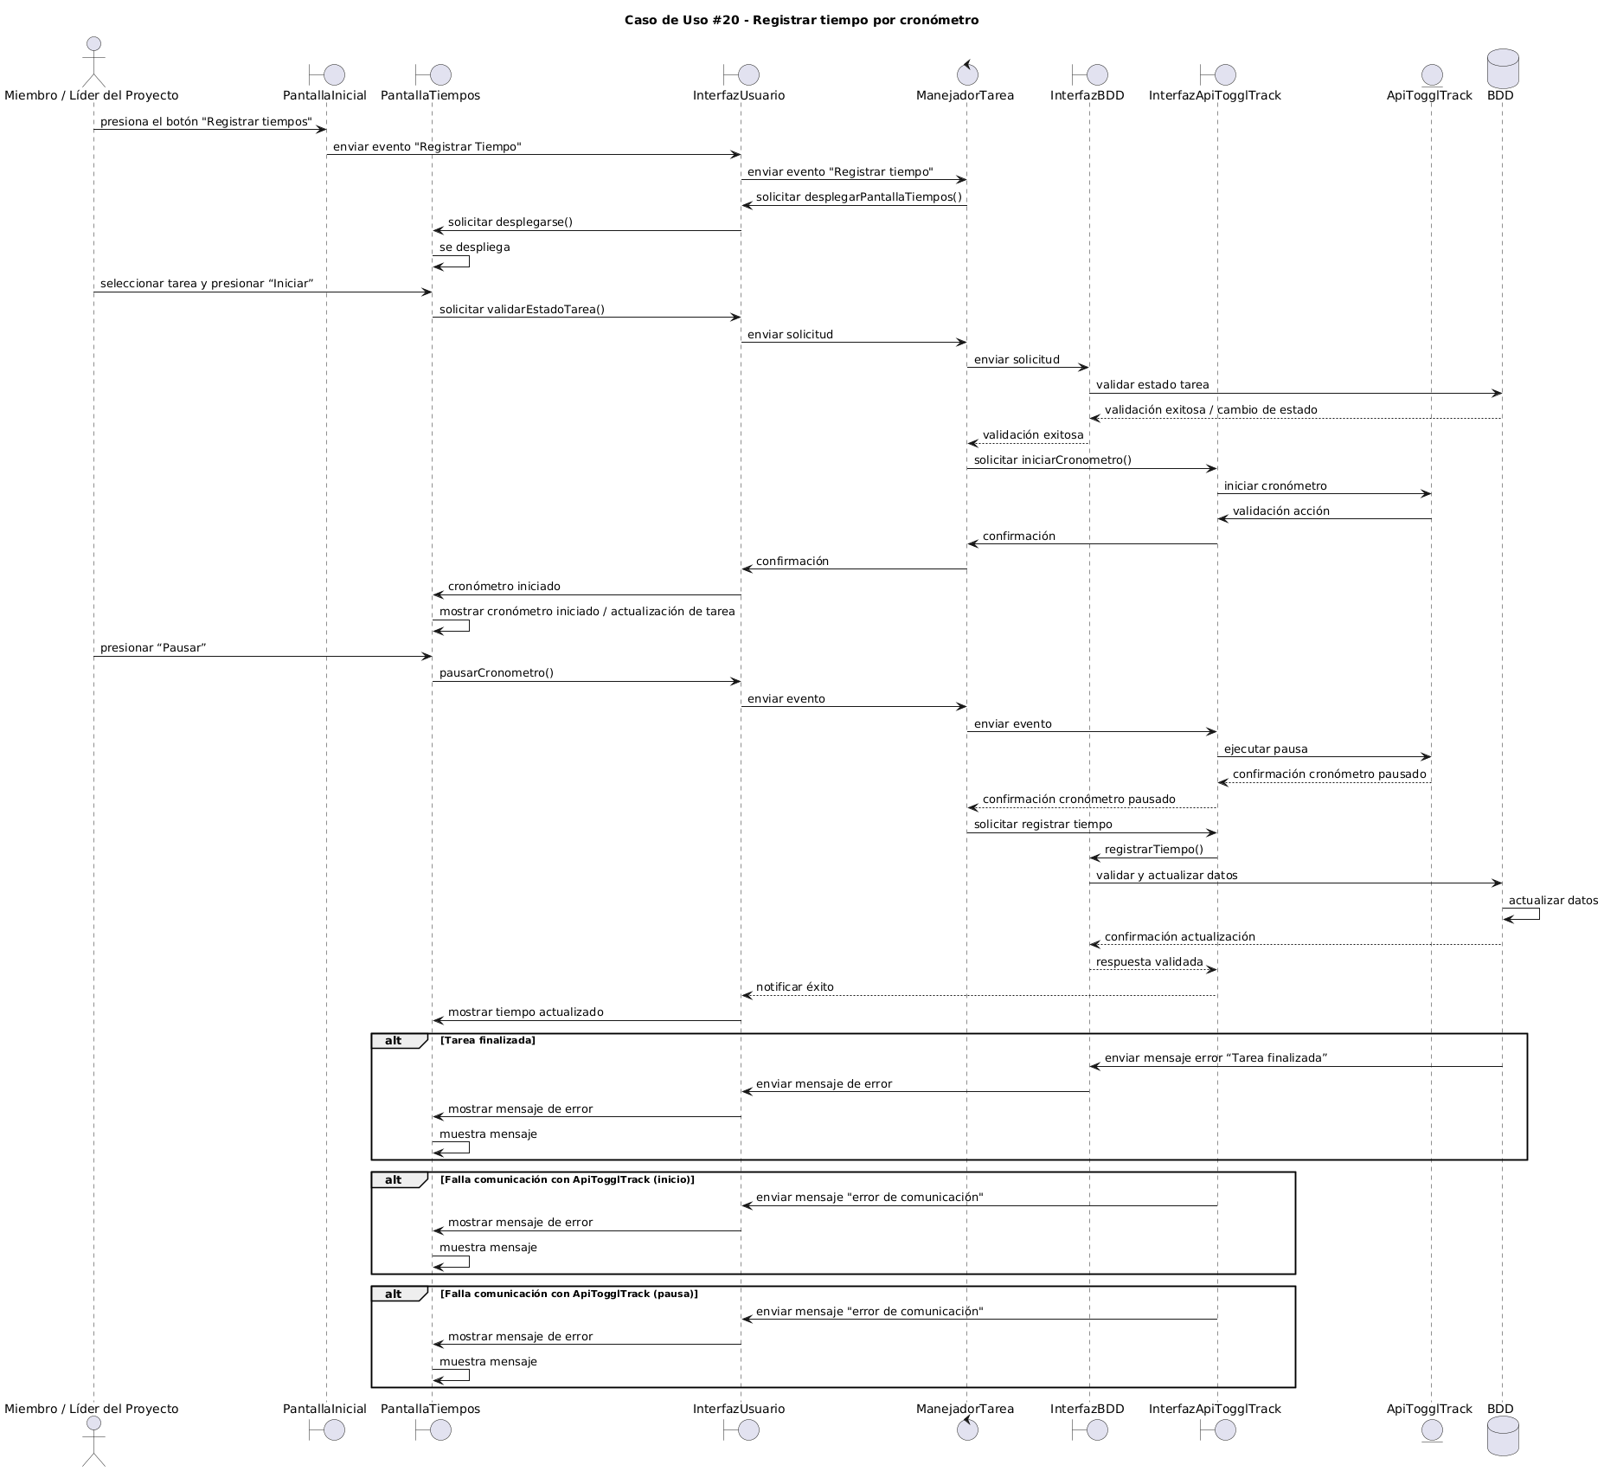

**Diseño de Flujo de eventos**

*[Descripción escrita en términos de objetos y subsistemas de diseño, que explica y complementa el diagrama de interacción y sus niveles.]*

**Diseño de Flujo de eventos**

*[Descripción escrita en términos de objetos y subsistemas de diseño, que explica y complementa el diagrama de interacción y sus niveles.]*

## Caso de Uso CU ##: NombreCU

**Diagrama de Secuencia**

*[Se sugiere realizar un diagrama de interacción para representar la realización de cada Caso de Uso.]*

**Diseño de Flujo de eventos**

*[Descripción escrita en términos de objetos y subsistemas de diseño, que explica y complementa el diagrama de interacción y sus niveles.]*

**Requerimientos especiales o de implementación**

*[Descripción que recoge los requerimientos (no funcionales) en la realización de un caso de uso.]*